
Travaux dirigés

Soutenabilité des Jeux Olympiques :

analyse critique des impacts

environnementaux, sociaux et économiques

Contexte d’apprentissage
Ce TD s’inscrit à la suite d’un enseignement théorique (cours magistral ou enseignement dirigé) consacré à la durabilité et à la soutenabilité des événements sportifs. Il mobilise des données réelles, des rapports institutionnels et des travaux scientifiques, afin de relier concepts théoriques et cas concrets.
Licence : Management du Sport - STAPS
Mots-clés : Jeux olympiques ; Empreinte carbone ; Soutenabilité ; Événement sportif ; Transition écologique.
Auteurs
- Pauline Caille, Maîtresse de conférences, STAPS, Université Rennes 2 ;
- Louis Hognon, PhD, Ingénieur de recherche, EHESP.
Prérequis nécessaires
- Comprendre ce qu’est une empreinte carbone et ses principes de calcul ;
- Connaître les enjeux du changement climatique et leurs impacts sur les pratiques physiques et sportives ;
- Mobiliser des capacités de réflexion critique sur les questions environnementales, sociales et économiques.
Objectifs disciplinaires
À l’issue de ce TD, les étudiantes et étudiants devront être en mesure de :
- Se former comme futures / futurs gestionnaires d’événements sportifs capables d’intégrer les dimensions écologiques, sociales et économiques dans leurs décisions ;
- Identifier les ordres de grandeur des principaux postes d’émissions liés à l’organisation de grands événements sportifs ;
- Comprendre les arbitrages entre performance sportive, attractivité territoriale, contraintes budgétaires et soutenabilité.

Objectifs extra-disciplinaires
- Développer la citoyenneté environnementale des étudiantes et étudiants ;
- Renforcer leur capacité à argumenter, débattre et justifier des choix dans un contexte de controverses socio-environnementales ;
- Favoriser une prise de recul éthique face aux modèles dominants d’organisation des méga-événements sportifs.

Activités du TD
Question 1
À partir du rapport « Évaluation ex-post de l’impact carbone des Jeux Olympiques et Paralympiques de Paris 2024 » (Commissariat général au développement durable, Avril 2025), trouver le total de billets scannés et l’empreinte carbone des Jeux olympiques de Rio, Londres et Paris.
Consulter le rapport
Question 2
En vous appuyant sur les figures ci-dessous, comment varie la répartition (%) des principaux postes d’émissions de gaz à effet de serre (alimentation, construction, déplacements des spectateurs, etc.) entre les Jeux olympiques de Rio 2016, les Jeux olympiques de Londres 2012 et les Jeux olympiques de Paris 2024, et quels enseignements peut-on en tirer ?
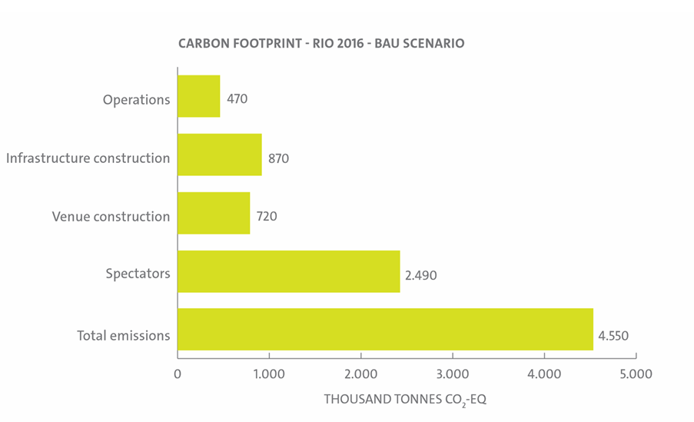
Figure extraire du rapport Carbon Footprint Management Report Rio 2016 Olympic and Paralympic Games, Organising Committee for the Olympic and Paralympic Games in Rio in 2016, Octobre 2014, page 33, IOC Olympic Studies Centre / Library
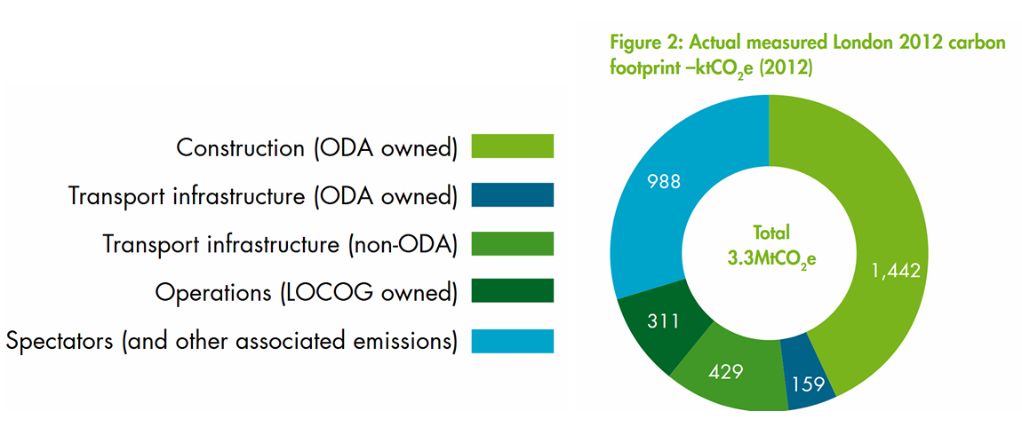
Figure extraire du rapport London 2012 Post-Games Sustainability Report A legacy of change, Décembre 2012, page 19, IOC Olympic Studies Centre / Library
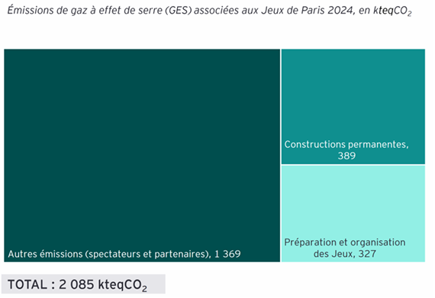
Figure extraire du rapport Évaluation ex-post de l’impact carbone des Jeux Olympiques et Paralympiques de Paris 2024, Commissariat général au développement durable, Avril 2025, CGDD – EY
Question 3
En vous appuyant sur le rapport “Évaluation ex-post de l’impact carbone des Jeux Olympiques et Paralympiques de Paris 2024”, comment expliquer les écarts d’empreinte carbone entre les Jeux de Paris et ceux des Jeux olympiques de Londres 2012 et des Jeux olympiques de Rio 2016 ? Quelles actions concrètes ont permis d’atteindre ces résultats lors des Jeux de Paris 2024 ?
Question 4
À partir du rapport “Évaluation ex-post de l’impact carbone des Jeux Olympiques et Paralympiques de Paris 2024, quels sont les chiffres relatifs aux émissions de CO₂ liées aux déplacements des spectateurs ? Quelle problématique majeure ces données mettent-elles en évidence ?
Question 5
Le Rapport Durabilité & Héritage post-Jeux des Jeux olympiques de Paris 2024 indique que plus de 98 % de l’électricité consommée provenait du réseau français. En vous appuyant sur le graphique fourni et sur les données du site RTE (Données et publications → éCO₂mix – données en temps réel), en quoi ce choix de consommation électrique est-il positif ou négatif pour le bilan carbone des Jeux de Paris ?
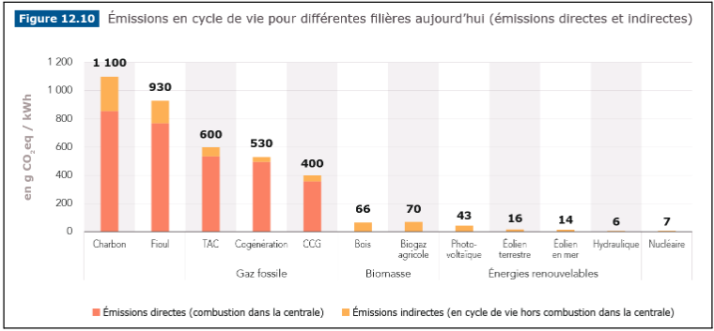
Figure issue du rapport RTE - Futurs énergétiques 2050 : les scénarios de mix de
production à l’étude permettant d’atteindre la neutralité carbone à l’horizon
2050


Capture d’écran du site internet de RTE
Question 6
Pourquoi l’empreinte carbone, bien qu’essentielle, ne suffit-elle pas à elle seule pour évaluer la soutenabilité globale des Jeux olympiques ?
Question 7
Selon l’article de Müller et al. (2021), quels indicateurs complémentaires à l’empreinte carbone peuvent être mobilisés pour évaluer la soutenabilité des Jeux olympiques de Paris ?
An evaluation of the sustainability of the Olympic Games, Müller et al. (2021), Nature Sustainability | VOL 4 | April 2021 Consulter l’article (accès réservé abonnés)
Question 8
En vous appuyant sur le Rapport Durabilité & Héritage post-Jeux des Jeux olympiques de Paris 2024 et/ou sur des sources complémentaires, dans quelle mesure les Jeux de Paris ont-ils respecté les différents indicateurs du score de soutenabilité proposé par Müller et al. (2021) ? Quels indicateurs apparaissent comme atteints et lesquels demeurent plus problématiques ?
Question 9
D’après ces rapports et vos connaissances personnelles, pourquoi les Jeux olympiques doivent-ils impérativement renforcer leurs efforts de soutenabilité face aux contraintes climatiques et énergétiques actuelles et futures ?
Question 10
En vous basant sur l’article ci-dessous, et sur les données d’empreinte carbone des JO de Paris, comment pourrait-on imaginer des futurs jeux olympiques en France qui aient un impact environnemental le plus faible possible ? Est-ce réalisable et souhaitable selon vous ?
À quoi ressembleront les Jeux olympiques du futur ? Julien Descalles, Usbek & Rica - 8 mai 2024
Consulter l’article

Ce TD a été mutualisé dans le cadre d'un partenariat entre Eco STAPS et la Fondation UVED pour la déclinaison disciplinaire de l'enseignement des enjeux de transition écologique et sociétale (TEDS).

Il est mis à disposition selon les termes de la Licence Creative Commons - 4.0 International : Attribution - Pas d’Utilisation Commerciale - Partage dans les Mêmes Conditions
Pour la formation continue ou professionnelle, les modalités d’usage sont à déterminer avec UVED et doivent faire l’objet d’un contrat définissant les conditions d’usage et de commercialisation. Contact : contact@fondation-uved.fr
Première édition : mars 2026

The IOC is the owner or authorised licensee of all rights in and to Carbon Footprint Management Report Rio 2016 Olympic and Paralympic Games, including all imagery, copyright, trade-marks and other featured intellectual property rights.
The IOC is the owner or authorised licensee of all rights in and to London 2012 Post-Games Sustainability Report including all imagery, copyright, trade-marks and other featured intellectual property rights.

